**急救手册 人手一份（最新版）**

**编辑说明：**

一本合格的急救手册，必须把最最重要的救命本领，单独拎出来特别强调：任何原因导致的呼吸、心跳骤停，只有4分钟反应时间，否则没命；唯一有效的办法是心肺复苏；看完练习5次，谁都能学会，如果不练，肯定不会；学会就忘不掉，到时候能救命。

**注意：**

1、胸廓按压速度不能低于100次/分钟，不能高于120次/分钟；

2、胸廓按压的深度不能浅于5cm，不能深于6cm。

3、如果现场有心脏除颤仪，需要立即除颤，不可先按压，再除颤。

**重要提醒：**

紧急情况下，呼叫120电话和现场急救必须同时进行；掌握急救知识可以救命，但不代表你已经具备专业的急救本领和经验；最终要以医生对实际情况的判断为准进行救治。

**急救手册目录**

[1、急救手册：烫伤 5](#_Toc28660)

[2、急救手册：发烧 6](#_Toc32035)

[3、急救手册：牙痛 7](#_Toc27150)

[4、急救手册：扭伤 8](#_Toc27227)

[5、急救手册：食物中毒 9](#_Toc18173)

[6、急救手册：煤气中毒 10](#_Toc16490)

[7、急救手册：酒精中毒 11](#_Toc28245)

[8、急救手册：鱼骨刺喉 12](#_Toc32107)

[9、急救手册：中暑 13](#_Toc3926)

[10、急救手册：腹痛 14](#_Toc16128)

[11、急救手册：流鼻血 15](#_Toc22255)

[12、急救手册：头痛 16](#_Toc21711)

[13、急救手册：癫痫 18](#_Toc6873)

[14、急救手册：神经衰弱 20](#_Toc6058)

[15、急救手册：呼吸困难 21](#_Toc19097)

[16、急救手册：急性肺炎 23](#_Toc13080)

[17、急救手册：胃痉挛 24](#_Toc15713)

[18、急救手册：心绞痛 26](#_Toc15398)

[19、急救手册：脑溢血 28](#_Toc27689)

[20、急救手册：昏迷 29](#_Toc1948)

[21、急救手册：窒息 30](#_Toc24959)

[22、急救手册：蜜蜂蜇伤 34](#_Toc785)

[23、急救手册：抽筋 35](#_Toc13529)

[24、急救手册：中风 37](#_Toc12150)

[25、急救手册：触电 39](#_Toc21871)

[26、急救手册：宠物咬伤 41](#_Toc4360)

[27、急救手册：出血 42](#_Toc18659)

[28、急救手册：头部受伤 44](#_Toc18382)

[29、急救手册：突发耳聋 46](#_Toc25674)

[30、心跳骤停，你只有4分钟反应时间！ 48](#_Toc23822)

[31、急救手册：人工呼吸 51](#_Toc31310)

[32、急救手册：爆炸伤 54](#_Toc30043)

[33、吃错药，你必须知道的几种知识 56](#_Toc3964)

[34、骨折了，教你怎么办，常见骨折视频都在这里 58](#_Toc21549)

[35、抢救溺水，只有四分钟时间！ 60](#_Toc28167)

[36、不小心手指切断怎么处理？ 62](#_Toc17701)

[37、异物卡喉的唯一救命方法 63](#_Toc31865)

[38、木刺伤到手指该咋办？ 65](#_Toc24672)

[39、烧伤的紧急处理 66](#_Toc5939)

[40、手指切伤的处理 68](#_Toc2704)

[41、失血性休克的抢救 69](#_Toc27308)

[42、异物入眼该咋办？ 70](#_Toc22193)

[43、胃穿孔急救 71](#_Toc31940)

[44、急救：指甲受挫 72](#_Toc24214)

**1、急救手册：烫伤**

**急救办法**

一旦发生烫伤后，无论是开水烫伤还是蒸汽烫伤，应先降低烫伤皮肤温度，减少烫伤处的进一步损伤，同时用水冲洗也能减少疼痛。立即将被烫部位放置在流动的水下冲洗或是用凉毛巾冷敷，如果烫伤面积较大，伤者应该将整个身体浸泡在放满冷水的浴缸中。可以将纱布或是绷带松松地缠绕在烫伤处以保护伤口。

如果伤口没有破开，则侵泡10分钟左右。如果伤口处已经破开，就不可再行侵泡，以免感染。

**禁止**

不能采用冰敷的方式治疗烫伤，冰会损伤已经破损的皮肤导致伤口恶化。不要弄破水泡，否则会留下疤痕。也不随便将抗生素药膏或油脂涂抹在伤口处，这些黏糊糊的物质很容易沾染脏东西。不要急切的脱掉衣物，当烫伤处在有衣物覆盖的地方时，不要着急脱掉衣物，以免撕裂烫伤后的水泡，可先行用水冲洗降温，再小心的去掉衣物。

**注意事项**

烫伤过于严重时，达到三级烫伤时应先用干净纱布覆盖或暴露，并迅速送医院治疗。二级烫伤如果面积大于手掌的话，患者也应去医院看看，专业的处理方式可以避免留下疤痕。烫伤处应避免在阳光下直射，包扎后的伤口不要触水，烫伤的部位也不要过多活动，以免伤口与纱布摩擦，增加伤口的愈合时间。

**2、急救手册：发烧**

**发烧**

**急救办法**

1、用稍凉的湿毛巾（约25℃）在额头、脸上擦拭。   
2、用温水（37℃左右）冲澡，可使皮肤的血管扩张，体热散出；将发烧后的汗渍洗去，清洁的皮肤会有利于康复。   
3、体温38℃以上者可使用冰袋降温，注意在冰袋外面包裹干毛巾或棉垫，避免冻伤皮肤；冰袋可放置于腋下或大腿根部等血管丰富部位，有利于散热。    
4、用 70% 的医用酒精，擦拭四肢及背部，酒精的挥发作用可有效降温。

**注意事项**

1、卧床休息：发烧时请卧床休息，以利於恢复体力，早日康复；

2、补充水分：发烧时，汗液增多，体内水分和盐分会同时加快流失，应该多饮用凉白开、果汁等，注意补充盐分。    
2、避免捂汗，因为这会使身体不易散热，而且加重发汗，引起脱水并加重不适。   
3、及时就医：发现任何发热，必须及时就医，查明病因；并遵照医生嘱咐，定时定量服用退烧药物，以及对病因的治疗。

**3、急救手册：牙痛**

**牙痛**

**急救办法**

1、盐水或酒具有杀菌功效，用它们漱口几遍，可减轻或止住牙痛。    
2、用手指按摩压迫合谷穴（手背虎口附近），可减轻痛苦。    
3、如果伴有牙根跳痛，多为牙龈脓肿引起，可用冰袋冷敷颊部缓解疼痛。

**禁止**

睡前禁食含有糖分或米面类食物，否则会加重细菌在口腔的繁殖。勿吃冷、热、酸、硬的食物。

**注意事项**

1、牙齿重在保健，牙病重在预防。关键在于保持口腔卫生，要坚持早晚刷牙、饭后漱口的好习惯。刷牙的动作应该轻柔，方向应与牙缝方向一致，这样既可达到清洁牙缝中的食物残渣，又可以按摩牙龈、改善牙周组织的血液循环。   
2、上火的时候容易诱发牙痛，故应该采用清淡饮食，保持心情的平静，避免上火。  
3、止痛不等于治疗，许多牙痛背后隐藏着其他疾病，当用上述方法不能止痛，应及时到医院查明病因并对应治疗。

**4、急救手册：扭伤**

**扭伤**

**急救办法**

扭伤是关节部位的损伤。一旦受伤，应立即用弹性绷带包好，并将受伤部位垫高，避免再次损伤。

在扭伤发生的48小时之内，受伤部位的软组织渗出加重，应该用冰袋冷敷，减少渗出，每小时一次，每次半小时；48小时之后，受伤部位开始吸收之前的渗出，这时应该换为热敷，加快受伤部位的血液循环可以加快消肿。

**禁止**

禁止活动受伤的关节，否则容易加重韧带损伤，留下不可逆转的后遗症。

**注意事项**

如果经上述方法处理，7天之内不能缓解甚至加重，可能存在骨折、肌肉拉伤或者韧带断裂，需要立即到医院检查、治疗。

**5、急救手册：食物中毒**

**食物中毒**

**急救办法**

1、如进食的时间在1-2小时之内，可采取快速饮用冷盐水、姜汁等催吐，也可用手指、筷子或鹅毛刺激咽喉催吐，尽快排出毒物。  
2、如进食中毒食物时间已超过两小时，则可服用番泻叶等泻药促进毒物排泄。

3、如果吃了变质的鱼、虾、蟹等而引起食物中毒，可取食醋100亳升，加水200亳升，稀释后一次服下。

**禁止**

一旦怀疑食物有毒，应立即禁止自己或他人停止使用该食物；并妥善保存食物，避免他人误食。

**注意事项**

1、购买和食用包装食品时，注意查看食物生产日期、保质期和生产单位。   
2、加工、贮存食物时要生、熟分开，隔夜食品在食用前必须加热煮透。   
3、烹调食物和进餐前要注意洗手。接触生鱼、生肉和生禽后必须再次洗手。   
4、进餐后如出现呕吐、腹泻等食物中毒症状，要立即自行救治；如果症状不能缓解或加重，需立即前往医院进行救治。

**6、急救手册：煤气中毒**

**煤气中毒**

**症状**

煤气中毒即一氧化碳中毒，轻度中毒时，病人感头晕、乏力、恶心、呕吐；中毒严重，脸和口唇呈樱桃红色，会出现神志模糊、意识障碍、呼吸困难甚至死亡。

**禁止**

禁止在煤气中毒现场点燃明火或打开电灯开关，否则容易引发爆炸。

**急救办法**

一旦出现煤气中毒，立即打开门窗，关闭煤气阀门，把中毒者移到空气流通处，解开病人衣扣使呼吸流畅，注意保暖，防受凉导致肺部感染；避免定期翻身，避免臀部压伤。呼吸停止者立即进行人工呼吸，没有缓解的迅速送医院抢救。

**7、急救手册：酒精中毒**

**酒精中毒**

**急救办法**

1、首先要制止他再继续饮酒；

2、其次可以用刺激咽喉的办法（如用勺子、筷子等）引起呕吐反射，将含有酒精的胃内容物尽快呕吐出来（已出现昏睡的患者禁用此方法）；

3、严重的急性酒精中毒，会出现烦燥、昏睡、脱水、抽搐、休克、呼吸微弱等症状，应该从速送医院急救。

**注意事项**

1、不宜用咖啡和浓茶解酒。

2、饮酒前喝牛奶可保护胃黏膜。

3、注意醉酒者的保暖以预防肺炎，避免呕吐物阻塞呼吸道；正常情况下一觉醒来即可自行康复；如久睡不醒，应立即送医院救治。

**8、急救手册：鱼骨刺喉**

**鱼骨刺喉**

**急救办法**

1、请他人或自己用镜子观察咽喉部位，若发现鱼刺，可用长镊子或筷子夹住异物，轻轻地拨出即可。

2、如果没有发现鱼刺，切不可盲目用土方法，很危险，应该去医院取刺。

**注意事项**

1、较大或扎得较深的鱼刺，不能让患者使用吞咽馒头、饮水等方法，虽然有时这种方法可以把鱼刺除掉，但潜在的危险是：有时候不仅没把鱼刺除掉，反而使其刺得更深，甚至突破食道，引发胸腔感染等严重后果。

2、不可以拖延过久，认为时间长了鱼刺会自动脱落，许多人因为延误导致严重的咽部感染。

**9、急救手册：中暑**

**中暑**

**急救办法**

1、出现中暑先兆时，立即撤离高温环境。在阴凉处安静休息，并补充含盐饮料；如果呼吸停止时立即进行人工呼吸。

2、将患者抬到阴凉处或者空调供冷的房间平卧休息，解松或者脱去衣服。   
3、用湿水浸透的毛巾擦拭全身，通过蒸发降温。   
4、如降温处理不能缓解病情，则为重症中暑，需及时送医院作进一步处理。

**注意事项**

1、人中暑之后很虚弱，在恢復过程中，饮食应清淡、比较容易消化。补充必要的水分、盐、热量、维生素、蛋白质等所需养分。    
2、中暑后不要一次大量饮水。中暑患者应采用少量多次的饮水方法；严格的补水方法需经过医生的测算，不可多补，也不可少补。  
3、中暑重在预防，长时间在太阳下工作或走路时，要戴上草帽或太阳帽，注意休息，也可以合理安排作息时间，如早出工、 中午多休息， 晚收工等，出汗多时要多喝些淡盐水。在室内工作时如果气温过高，也会发生中暑，要让空气流通，并根据劳动和工作环境而采取相应的防晒措施。

**10、急救手册：腹痛**

**腹痛**

**急救办法**

1、约25%的急性腹痛需要紧急处理。有一种腹痛叫“即刻致命性腹痛”，表面上是腹痛，其实是急性心肌梗死引起，可迅速导致死亡。患者应立即就地平卧，尽量放松全身，同时立即拨打急救电话，在专业急救人员陪护下才能去医院。

2、对于一般性腹痛，患者保持安静，取俯卧位可使腹痛减轻，可用双手适当压迫腹部使疼痛缓解；蜷起双腿可放松腹部肌肉，可缓解腹痛；有时用热水袋热敷、按摩也可缓解。

**禁止**

任何病因的急性腹痛都应暂停进食、饮水。

**注意事项**

1、腹痛伴发热、腹泻往往提示有急性胃肠炎，可在医师指导下适量口服抗生素。  
2、腹痛剧烈而病因尚未查清前，慎用止痛剂，忌用吗啡、杜冷丁之类药物，以免掩盖病情。  
3、持续或剧烈的腹痛不能缓解者，应前往医院查清病因并及时治疗。  
4、对慢性间歇性发作的腹痛伴有便血、大便形态改变者，要排除腹部肿瘤的可能。

**11、急救手册：流鼻血**

**流鼻血**

**急救办法**

站在水龙头旁，用一只手捏住鼻梁下方的软骨部位，持续约5-15分钟，同时用另一只手不停接取冷水拍到面部，降低面部温度，以达到收缩血管的作用。一般的流鼻血通过这样的方法能够很快止住。

**禁止**

出现流鼻血，禁止将头向后仰起，那样容易使鼻血流进呼吸道并吸进肺里，不仅不能止血，而且很危险。

**注意事项**

1、因空气过于干燥可诱发鼻腔出血，所以应保持一定的空气湿度。

2、老人平日活动时动作要慢，切勿用力擤鼻；对于儿童鼻出血患者应纠正患儿挖鼻、揉鼻、好奇放置异物等易导致黏膜损伤的不良习惯。

3、上火的人容易出现流鼻血，饮食方面多吃水果蔬菜，忌辛辣刺激饮食。

4、急性流鼻血超过20分钟不能止血的，需要找医生查找原因；长期反复流鼻血，需要警惕鼻咽部肿瘤、肺出血及白血病等严重疾病。

**12、急救手册：头痛**

**头痛**

**急救办法**

1、头痛时应该寻找安静的房间休息，保持环境的整洁和空气流通，避免情绪波动；用冷（热）毛巾敷前额都可以起到止痛效果，使用家用吸氧机适当吸氧也可以缓解头痛。  
2、头痛难忍时，用双手手指按压左右两侧的太阳、合谷等穴位，通常可以减轻头痛。

3、止痛药对头痛通常有效，非甾体抗炎止痛药疗效确切，不会成瘾，是头痛最常使用的止痛药，最常见的是阿司匹林、布洛芬、消炎痛。服用止疼药需要警惕掩盖病情。

**禁止**

头痛患者应减少巧克力、乳酪、酒、咖啡、茶叶等易诱发疼痛的刺激性食物。同时口味饮食应清淡，忌讳辛辣刺激、生冷的食物；禁止直接向病人面部吹风。

**注意事项**

1、头痛可以是一般性疲劳、紧张的表现，也可以是某些严重疾病，如脑肿瘤、高血压病等的伴随信号，如果反复出现头痛且不能缓解，需要引起注意。  
2、外伤后引起的头痛，常伴眩晕、失眠、健忘等。如头痛日渐加重，且出现呕吐及意识障碍时，应警惕颅内血肿可能，必须及时去医院就诊。

**13、急救手册：癫痫**

**癫痫**

**影响**

癫痫即俗称的“羊角风”或“羊癫风”，是大脑神经元突发性异常放电，导致短暂的大脑功能障碍的一种慢性疾病；可反复发作数十年之久，给个人造成严重的不良影响。

**急救方法**

1、有发作病史的患者应及时告知家属或周围人，可尽快将患者扶至床上，也可顺势使其躺倒，防止意识突然丧失而跌伤，迅速移开周围硬物、锐器，减少发作时对身体的伤害。

2、迅速松开患者衣领，使其头转向一侧，保持呼吸道通畅；不要向患者口中塞任何东西，不要灌药，防止窒息。

3、抽搐发作时患者牙关紧闭，要注意咬伤舌头的可能；不要在患者抽搐期间强制性按压患者四肢，过分用力可造成骨折和肌肉拉伤，增加患者的痛苦。

4、癫痫发作一般在5分钟之内都可以自行缓解。如果连续发作或频繁发作，一次发作的时间持续5-10分钟以上，要及时将患者送到医院继续抢救。

**注意事项**

1、癫痫的病根主要是婴幼儿时候留下的，所以预防要做到以下几点：孕期头三个月，一定要远离辐射，避免病毒和细菌感染；分娩时避免胎儿缺氧、窒息、产伤等；小儿发热时应及时就诊，避免孩子发生高热惊厥，损伤脑组织。  
  
3、确定有癫痫的患者需要定期门诊进行正规治疗；生活方面，要避免咖啡等辛辣刺激性饮食，戒烟、戒酒；禁止驾驶汽车；禁止在野外游泳；不宜在高空作业等。

**14、急救手册：神经衰弱**

**神经衰弱**

**症状**

神经衰弱是指长期处于紧张和压力下，出现精神易兴奋和脑力易疲乏现象，常伴有情绪烦恼、易激惹、睡眠障碍、肌肉紧张性疼痛等。

**救治方法**

1、虽然神经衰弱是功能性疾病，但许多器质性疾病会首先表现为神经衰弱，所以必须首先排除隐藏的器质性疾病，以免延误病情。

2、抗焦虑药物可改善患者的焦虑和抑郁，也可使肌肉放松；体育锻炼，旅游疗养，调整不合理的生活方式也可以改善紧张状态、缓解精神压力。

3、深呼吸练习和肌肉放松训练能够在很短的时间内进入全身放松状态，达到自我调节的目的。

**15、急救手册：呼吸困难**

﻿

**呼吸困难**

**症状**

成人正常呼吸频率为16-20次/分；呼吸困难是指病人主管方面感到氧气不足或呼吸费力，而客观上，呼吸的频率、深度和节律都有所改变。

**急救方法**

1、一旦出现呼吸困难，应立即让患者就地平卧，托他的下颌让头过仰，这样可以打开气道，如有气道分泌物、口腔呕吐物或异物应及时清除。   
2、注意周围环境的安全，避免在急救时引起次生损伤；尽量使患者保持安静，避免情绪紧张导致气道痉挛，以防加重呼吸困难。   
3、如果病人呼吸困难，同时有粉红色泡沫样痰，可能是由急性心衰引起，应让他半卧位或坐位，这样可以减少肺里的充血，也可以增加腹式呼吸。   
4、如果出现呼吸心跳骤停，应立即进行人工呼吸和心脏按压；同时呼唤身边的人拨打120急救电话。

**注意事项**

1、肺部和支气管疾病及心脏病是引起呼吸困难的最多见原因。这些病人出现症状时应保持半坐体位，使呼吸道通畅，可服用祛痰药，但不要用镇静剂以免发生危险，有条件时可吸氧，呼吸困难一般可以改善。

2、如果在运动时出现呼吸困难，可能是由于心脏病或者是呼吸系统的疾病导致；如果在吃饭时突然发生呼吸困难，可能是由于窒息，需要紧急清理堵塞的气道。

2、各种原因引起的中毒也可以出现呼吸困难。如果出现一氧化碳中毒，应立即将病人脱离中毒现场，或关闭气阀并保持空气流通；如果家人患有糖尿病，出现呼吸困难并呼出烂苹果气味，并出现神志问题，应该考虑糖尿病伴发的酮症酸中毒，此病凶险，要立即送医院抢救。

**16、急救手册：急性肺炎**

**急性肺炎**

**症状**

肺炎是指终末气道、肺泡和肺间质的炎症，主要由细菌引起。临床主要症状为发热、寒颤、咳嗽、咳痰、痰中带血，可伴胸痛或呼吸困难等。

**救治方法**

1、肺炎最重要的治疗是抗感染，所以一旦怀疑肺炎，必须立即救治，不得拖延。

2、另外，肺炎还应注重辅助治疗：如卧床休息，保证充足的睡眠和适当的休息；肺炎可消耗全身能量，应注意补充水分、盐分、能量和蛋白质；肺炎患者的通气和换气功能下降，适当吸氧可增加血液中的氧含量，促进康复。  
3、咳嗽有痰者，家人护理时手窝成碗状，在患者背部叩击，可增加胸腔震动，促进排痰；患者也应主动咳嗽，将痰液及时排出。不可滥用镇咳剂，因为抑制咳嗽不利於排痰。

**注意事项**

1、对于成年人，避免淋雨、受凉、劳累和酗酒等诱因，是预防肺炎的重要措施；许多人是喝醉酒后受凉或者呕吐误吸入肺导致肺炎。

2、小儿肺炎是婴幼儿时期的常见病，是婴幼儿死亡的常见原因，需要加强预防：有呼吸道病毒流行时，不要带小儿到公共场所去；家里有人患感冒时，不要与儿童接触。一旦发现患儿有发热、拒食、烦躁、喘憋等症状，并伴有38℃以上高温，应怀疑小儿肺炎，尽快就医，不得拖延。

**17、急救手册：胃痉挛**

**胃痉挛**

**原因**

胃痉挛即胃部肌肉抽搐，主要表现为上腹痛，呕吐等。胃痉挛本身是一种症状，出现胃痉挛时，主要对症治疗，解痉止痛止呕，如果常出现胃痉挛，应注意寻找原因，从根源上医治。

胃痛的最常见但并非唯一的原因就是大吃大喝。有些人并未暴饮暴食，但也可能患胃痛，可能和吸烟或服药有关。 生气、精神紧张及压力过大等可以诱发胃痉挛。

**救治方法**

1、药物治疗：（1）间苯三酚联合兰索拉唑治疗胃痉挛疗效较好，安全性高。（2）25%葡萄糖2支，山莨菪碱（654-2）注射液2支，利多卡因1支，三者混和后口服。

2、食疗：取生大葱去皮去叶留葱白及须根与生姜不同捣烂，加入小米干饭，放锅内炒热后洒酒翻炒至烫手取出，用布包好，外敷胃区。注意温度适宜，防止烫伤皮肤，一般用药后立即见效。

3、中医刮痧治疗：应用刮痧疗法可疏通经络、运行气血，使胃部疼痛缓解。

4、穴位刺激法：以指压刺激梁丘穴，朝大腿方向加压时，震动较强，可用大拇指用力地压。每次压二十秒，休息五秒再继续。如此重復数次，疼痛便可渐渐消退。

**注意事项**

1、运动前做好充份的热身活动，忌过饱，忌食豆类及地瓜、土豆等食品，少食冷饮，可预防胃痉挛的发生。   
2、当出现胃痉挛的时候，首先要让人平静下来，宜平躺床上，再用热水在上腹部热敷二十至三十分钟。

**18、急救手册：心绞痛**

**心绞痛**

**症状**

心绞痛是冠状动脉供血不足，心肌急剧的暂时缺血与缺氧所引起的以发作性胸痛或胸部不适为主要表现的临床综合征。

特点为前胸阵发性、压榨性疼痛，可伴有其他症状，疼痛主要位于胸骨后部，可放射至心前区与左上肢，劳动或情绪激动时常发生，每次发作持续3～5分钟，可数日一次，也可一日数次，休息或用硝酸酯类制剂后消失。

**急救方法**

1、停止一切活动，平静心情，可就地站立休息，无须躺下，以免增加回心血量而加重心脏负担。   
2、随身携带急救药物，如：硝酸甘油片一片，嚼碎后含于舌下，通常两分钟左右疼痛即可缓解。 如果效果不佳，十分钟后可再在舌下含服一片，以加大药量。注意，无论心绞痛是否缓解，或再次发作，都不宜连续含服三片以上的硝酸甘油片。   
3、经以上治疗疼痛不能缓解或本次发作较平时重且持续时间长者，应考虑到是否有急性心肌梗死的可能，及时到医院检查治疗。

**注意事项**

1、避免进食高脂肪、高胆固醇的食物，注意降血脂治疗，避免心脏血管堵塞。   
2、多吃水果、新鲜蔬菜，避免火锅等辛辣刺激食物。适量引用红酒、苹果醋可软化血管，减少心绞痛发作。调整作息计划，应适当休息，减轻工作量。   
3、初发心绞痛的患者，往往未随身携带急救药物，避免情绪慌乱，及时到医院救治即可。

**19、急救手册：脑溢血**

**脑溢血**

**症状**

脑溢血指非外伤性脑实质内血管破裂引起的出血。发生的原因主要与脑血管的病变有关，即与高血脂、糖尿病、高血压、血管的老化、吸烟等密切相关。脑出血的患者往往由于情绪激动、费劲用力时突然发病，早期死亡率很高，幸存者中多数留有不同程度的运动障碍、认知障碍、言语吞咽障碍等后遗症。

**急救方法**

1、突发脑溢血，家属情绪难免紧张，但一定要控制情绪，马上拨打120，切勿为了弄醒病人而大声叫喊或猛烈摇动昏迷者，否则只会使病情迅速恶化。  
2、将病人平卧于床，保持安静，避免情绪激动和血压升高。严密观察体温、脉搏、呼吸和血压等生命体征，注意瞳孔变化和意识改变。

3、由于脑压升高，此类患者极易发生喷射性呕吐，如不及时清除呕吐物，可能导致呕吐物堵塞气道窒息而死。因此病人的头必须转向一侧，这样呕吐物就能流出口腔。  
3、可用冰袋或冷毛巾敷在病人前额，降低局部温度有收缩血管的功效，有助于止血和降低脑压。  
4、在专业救护人员的陪护下，及时送往医院就医。

**20、急救手册：昏迷**

**昏迷**

**急救办法**

1、一旦发现有人昏迷，迅速观察患者的意识状态，同时检查患者的呼吸及心跳情况，一旦发生心脏骤停或者呼吸停止，立即进行现场人工呼吸。   
2、使患者平卧，松解衣领，避免气道受压。将其头部后仰并偏向一侧，以保持患者的呼吸道通畅，及时清理呕吐及分泌物，防止窒息。   
3、如果因事故导致的昏迷，应警惕潜在危险，保持空气流通。   
4、高热伴昏迷患者可用酒精擦浴，在颈部、腋下和腹股沟等大动脉处置放冰袋、冰帽进行降温，但需用干毛巾包裹，避免冻伤。

5、低血糖出现的昏迷，如延误治疗可能出现不可逆的脑损害。应迅速补充葡萄糖，就近取用饼干、果汁、糖果等进食可取得立竿见影的效果。

6、对于原因不明的昏迷，或昏迷不能缓解，应立即拨打120急救电话，在专业救护人员护送下，送医院治疗。

**注意事项**

1、躁动不安的昏迷患者应有人看护，防止发生摔伤、撞伤等意外；要注意为昏迷患者保暖。   
2、不要为了弄醒病人而拍打、摇晃病人头部，不要胡乱翻转、拖拉和搬运病人。   
3、不要在病人脑后放高枕，以免阻塞呼吸道入口而出现窒息。

**21、急救手册：窒息**

**窒息**

**急救办法**

气道完全阻塞造成不能呼吸只要1分钟，心跳就会停止。一旦窒息，必须立即抢救，分秒必争！第一时间呼叫120急救电话，在等待救护车的同时，根据窒息原因采取措施：

1、异物堵塞导致的窒息：将病人下颌上抬或压额抬后颈部，使头部伸直后仰，解除舌根后坠，使气道畅通。然后用手指或用吸引器将口咽部呕吐物、血块、痰液及其他异物挖出或抽出。当异物滑入气道时，可站在患者身后，用拳头抵住患者的腹背部，用另一只手握住那个拳头，上下用力推进推出五次，帮助患者呼吸。患者也可以采取这样的自救措施：将自己的腹部抵在一个硬质的物体上，比如厨房台面，然后用力挤压腹部，让卡在喉咙里的东西弹出来。

儿童窒息

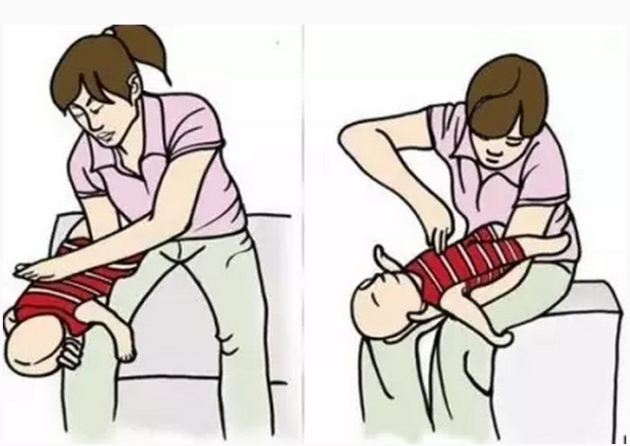

成人窒息

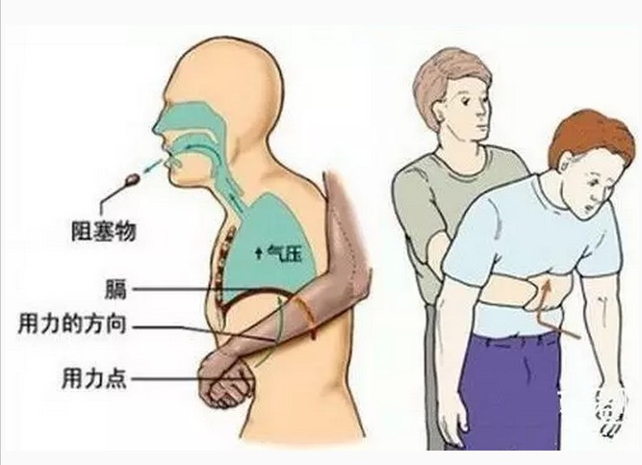

2、颈部受扼导致的窒息：应立即松解或剪开颈部的扼制物或绳索。呼吸停止立即进行人工呼吸，如病人有微弱呼吸可给予高浓度吸氧。

3、浓烟窒息： 如果病人身上衣物有燃烧，应采用各种方法尽快地灭火，并脱离火灾现场，以免烟雾继续加重呼吸道烧伤。随即进行人工呼吸。

**禁止**

千万不要给窒息的患者喂水或是其他食物；千万不能坐等救护人员而不采取任何急救；千万不能只顾自己急救而忘记呼叫救护人员。

**22、急救手册：蜜蜂蜇伤**

**蜜蜂蜇伤**

**症状**

人被蜂刺后，局部有疼痛、红肿、麻木等症状，数小时后能自愈；少数伴有全身中毒症状，刺伤处出现水疱。

**急救方法**

1.局部处理：伤口残留毒刺的立即拔出或用针挑出，但勿挤压蛰伤处，以免增加毒液的吸收；也不可用嘴吸出毒素，那样可能让毒素从口腔的微小损伤进入体内。蜜蜂蛰伤，因其毒液多为酸性，可用肥皂水、3%氨水或5%碳酸氢钠液涂敷蛰伤局部；黄蜂蜂毒与蜜蜂蜂毒不一样，为弱碱性，所以局部可用食醋或1%醋酸擦洗伤处；

2.止痛

蛰伤局部疼痛剧烈时可在伤口近心端皮下注射盐酸吐根碱30毫克；

3.全身症状处理

轻者可口服抗组胺药；重者皮下注射或肌注1∶1000肾上腺素0.5～1毫升或静脉滴注氢化可的松100～200毫克或地塞米松5～10毫克。

4、当蜂毒剧烈，一旦因过敏性休克发生心跳呼吸停止的则应立即现场进行心肺复苏；并等待急救车前来救援。

**23、急救手册：抽筋**

**抽筋**

**症状**

抽筋即肌肉痉挛，指肌肉突然不自主地强制收缩而造成肌肉僵硬疼痛的现象。腿抽筋最常见，大多是缺钙、受凉、局部神经血管受压引起。一般发生突然，而且剧烈，但是持续的时间不长，只有几分钟。

**急救方法**

1、可以帮助患者按摩或牵拉受累的肌肉，以减轻患者的疼痛。反复牵拉，一直到症状缓解；如果在游泳时突发抽筋，切不可惊慌呼叫，否则只能呛水甚至溺水！需要立即镇定，完全放松抽筋的肢体，而不是试图用力去对抗，那样只能加重抽筋和疼痛。保持漂浮状态，鼻孔浮出水面时立即吸气，沉在水面下则用嘴呼气，只要能坚持一两分钟，痉挛的肌肉可自行放松。这条经验是我的亲身体会，凡事游泳者必须要有这样的心理模拟，才能遇事不慌。  
2、抽筋缓解后，如果仍有疼痛，可在局部使用热水袋或热毛巾，或者洗热水澡。   
3、如果半夜出现小腿抽筋时，可以利用墙壁压挡脚趾，将腿部用力伸直，直到疼痛、抽筋缓解，然后进行按摩。

**注意事项**

1、平时可适量补钙，多晒太阳，注意局部保暖，多吃肉类、鸡蛋、甜食，适量摄入脂肪、蛋白质等物质，以增加体内热量，可有效减少抽筋。  
2、忌在饥饿、疲劳时游泳。在饥饿、疲劳时，肌肉遇到冷水的刺激，容易发生抽筋； 避免穿不合脚的鞋子，注意体位的变化，如坐姿睡姿，避免神经血管受压；也可做局部肌肉的热敷、按摩，加强局部的血液循环，避免抽筋。

3、如果抽筋持续发生，原因不明，这时就需要去医院检查，以找出潜在的原因。

**24、急救手册：中风**

**中风**

**症状**

中风本来是中医的说法，以突然昏仆、半身不遂、口舌歪斜等为主要表现的脑病。西医学将中风分为出血性和缺血性两类。高血压、动脉硬化、脑血管畸形常可导致出血中风；情绪波动、忧思恼怒、饮酒、精神过度紧张等因素可诱发中风。

**急救方法**

1、家人没有任何先兆的突发中风，家属千万不能惊慌失措，应克制情绪，立即拨打120电话请求援助。   
2、在等待救护人员时，如果病人意识清醒，应立即停止活动，避免摔伤，放置病人于平卧位，避免人员嘈杂，保持环境安静，注意安慰病人，解除其紧张情绪。   
3、若病人意识已丧失，则设法将病人抬到床上，宜有二至三人同时抬，避免损伤脊柱，避免震动损伤头部，让病人静卧，维持呼吸道通畅，及时清除分泌物，避免窒息。

**注意事项**

1、及时治疗诱发病，如动脉硬化、糖尿病、冠心病、高血脂病、高粘血症、肥胖病、颈椎病等应及早治疗。

2、重视中风的先兆征象：留意头晕、头痛、肢体麻木、昏沉嗜睡、性格反常等先兆中风现象。一旦小中风发作，应及时到医院诊治。

3、消除中风的诱因，如情绪波动、过度疲劳、用力过猛等。规律的生活作息，保持大便通畅，避免因用力排便而使血压急剧升高，引发脑血管病。

4、保持结构合理的饮食，以低盐、低脂肪、低胆固醇为宜，适当多食豆制品、蔬菜和水果，戒除吸烟、酗酒等不良习惯，使血液不太容易形成凝块，进而防止脑梗塞。

5、应逐步适应环境温度，冬天外出注意保暖。有过中风史的患者洗澡时间不宜过长等。

**25、急救手册：触电**

**触电**

**原因**

引起触电的原因很多，主要系缺乏安全用电知识，违章用电引起电损伤。意外事故中电源泄露，雷雨时缺乏防范被闪电击中，也可引起触电。

**急救方法**

1、现场救治应争分夺秒，火速切断电源。

（1）关闭电源：迅速关闭电源开关、拉开电源总闸刀是最简单、安全而有效的方法。

（2）挑开电线 ：施救者利用干燥木棒、竹杆等绝缘物品挑开接触病人的电线，使病人迅速脱离电源，并将此电线固定好，避免他人触电。

（3）斩断电路：若在野外或远离电源开关的地方，尤其是雨天，不便接近触电者以挑开电源线时，可在现场20米以外用绝缘钳子或干燥木柄的铁锹、斧头、刀等将电线斩断。

（4）“拉开”触电者：如患者仍在漏电的机器上，应赶快用干燥的绝缘棉衣、棉被将病人推拉开；千万别直接拉病人，否则一起触电。

2、脱离电源后，确认触电者心跳和呼吸情况，如果停止，急救者应立即用人工呼吸和胸外心脏按压，进行心肺复苏。   
3、表电灼伤创面周围皮肤用碘伏处理后，加盖无菌敷料包扎，以减少污染。在高空高压线触电抢救中，要注意再摔伤的可能性。

**注意事项**

1、未切断电源之前，抢救者切忌用手直接拉碰触电者，这样会导致自己也立即触电而伤，因为人体是导体，极易传电。

2、对于触电者的急救应分秒必争。有些严重电击患者当时症状虽不重，但在1小时后可突然恶化，所以不能掉以轻心；有些患者触电后，心跳和呼吸极其微弱，甚至暂时停止，处于“假死状态”，其实正是抢救的黄金期，不可轻易放弃对触电患者的抢救。

3、发生呼吸、心跳停止的病人，这时应一面进行心肺复苏，一面紧急联系附近医院做进一步治疗；在转送病人去医院途中，抢救工作不能中断。

**26、急救手册：宠物咬伤**

**宠物咬伤**

**急救办法**

1、如果是被无毒宠物蛇咬到，要立即处理伤口：迅速用洁净的水或肥皂水对伤口进行流水清洗，彻底清洁伤口。因为伤口像瓣膜一样多半是闭合着，所以必须掰开伤口进行冲洗。用自来水对着伤口冲洗虽然有点痛，但也要忍痛仔细地冲洗干净，这样才能尽量防止感染。对伤口不要包扎。

2、如果被有毒的宠物咬伤（有些朋友豢养蛇或蜥蜴），同时口腔有溃疡或是炎症时，切记不要用口吸血，因为这样做毒血可能会通过你口中的溃疡处进入你体内的，防止或减少病毒随血液流入全身；可以用可以用拔火罐把毒血吸出。

3、简单处理后，要迅速送往医院进行诊治，在24小时内注射狂犬病疫苗和破伤风抗毒素。

**注意事项**

1、身上有伤口时，不要和宠物亲昵，以防宠物的唾液污染伤口。要定期给宠物注射预防狂犬病的疫苗。

2、在注射疫苗期间，应注意不要饮酒、喝浓茶、咖啡；亦不要吃有刺激性的食物，诸如辣椒、葱、大蒜等等；同时要避免受凉、剧烈运动或过度疲劳，防止感冒。

**特别提示**

如果不慎被人咬伤，处理方法和宠物咬伤一样，不可掉以轻心。人口腔中的细菌并不比动物的口腔少。

**27、急救手册：出血**

**外伤出血**

**急救办法**

1、如果出血较少且伤势并不严重，这种出血常能自动停止。通常用酒精消毒伤口周围皮肤后，在伤口盖上消毒纱布或创可贴，扎紧就可止血。不主张在伤口上涂抹红药水或止血粉之类的药物。

2、若伤口大且出血不止，具体的止血方法是：伤口处用干净纱布包扎，抬高伤口部位，高过心脏水平。使用橡皮止血带效果会更加好，但要注意，每隔20-30分钟必须将止血带放松几分钟，否则容易引起伤口远端的肢体缺血坏死。

3、如果出现大血管喷涌性出血，千万不能被吓坏，应该立即用指压法止血。即在出血动脉的近端，用拇指和其余手指予以压迫止血。

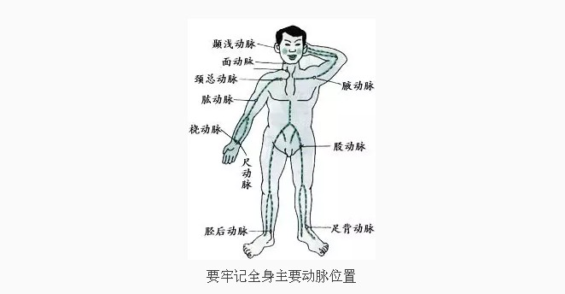  
 要牢记全身主要动脉位置

**注意事项**

使用止血带时应注意以下事项：①上止血带的部位要在创口上方(近心端)，尽量靠近创口，但不宜与创口面接触。②在上止血带的部位，必须先衬垫绷带、布块，或绑在衣服外面，以免损伤神经。③绑扎松紧要适宜，太紧损伤神经，太松不能止血。④绑扎止血带的时间要认真记录，每隔半小时(冷天)或者1小时应放松一次，放松时间1～2分钟。绑扎时间过长则可能引起肢端坏死、肾功能衰竭。

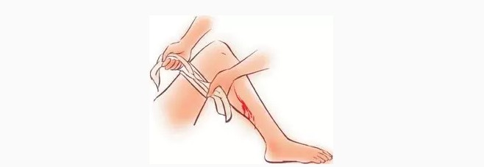

**28、急救手册：头部受伤**

**头部受伤**

**急救办法**

1、如果你的头上起了个包，说明有头皮下血肿，用冰袋敷患处可以减轻出血。如果被砸伤后头部开始流血，即用干净毛巾按压伤口止血，然后去医院缝合伤口，并检查是否有内伤。这两种情况都必须要头部加压包扎，通过压力止血。用家用的围巾、撕开的床单都可以。

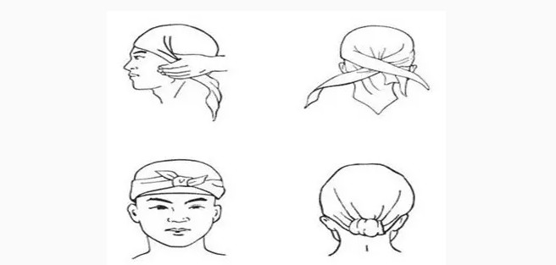

3、如果出现短暂意识丧失，一般30分钟内恢复。醒后病人对受伤当时情景和伤前片刻情况不能回忆，说明是出现脑震荡；如果外伤后发生长短不一的昏迷，昏迷至恢复清醒过程的中间可有昏睡，都是很严重的外伤，大脑内部出现紧急情况，需要叫救护车速送医院，一刻也不能耽搁。

**禁止**

1、对于异物嵌入头部，切不可随便拔出；

2、脑外伤不可随意服用止痛药、镇静药，可能会掩盖和加重病情；

3、不可盲目搬动病人；搬动时需要多人协助，避免损伤颈椎。

**注意事项**

1、当伤者出现惊厥、头晕、呕吐、恶心或行为有明显异常时，说明脑内的病情发生变化，需要马上入院就医。

2、对恢复期的病人，需要关心病情，悉心开导，解除病人对“脑震荡后遗症不能医治”的误解，让病人早日回归社会。

**29、急救手册：突发耳聋**

**突发性耳聋**

**症状**

是指突然发生的、原因不明的神经性听力损失。主要临床表现为单侧听力下降，可伴有耳鸣、耳堵塞感、眩晕、恶心、呕吐等。

**急救方法**

1、使病人安静休息，情绪不要急躁。   
2、当疑是炎症或免疫因素造成突发性耳聋时，使用糖皮质激素。   
3、到医院进行治疗，并且要对症下药。   
4、混合氧及高压氧治疗可提高血氧分压，改善耳蜗的氧供状态。

**注意事项**

1、养成良好的生活、加强锻炼，增强体质，勿过度劳累，注意劳逸结合，保持身心愉悦。避免感冒，预防病毒性感冒。

2、保持均衡饮食，多吃新鲜蔬果。减少烟、酒、咖啡等带来的刺激。

3、远离噪音。噪音会损害耳朵功能，若长期处在噪音环境下，应做好耳朵的防护措施。

4、忌挖掏耳屎（盯聍）。少量盯聍有助耳朵健康，多余的盯聍会定期随运动排出体外，所以不必经常挖掏耳朵。

5、一侧耳聋后，特别应该保护健侧耳的听力：①避免接触噪声；②避免耳毒性药物，比如庆大霉素、链霉素和消炎痛；③避免耳外伤和耳部的感染。

**30、心跳骤停，你只有4分钟反应时间！**

**心脏骤停**

**症状**

心脏骤停是指心脏射血功能的突然终止，大动脉搏动与心音消失，重要器官（如脑）严重缺血、缺氧，导致生命终止。这种出乎意料的突然死亡，医学上又称猝死。

引起心跳骤停最常见的是心室纤维颤动。若呼唤病人无回应，胸腹部没有起伏的呼吸运动。如触颈动脉和股动脉无搏动，心前区听不到心跳，可判定病人心跳骤停。

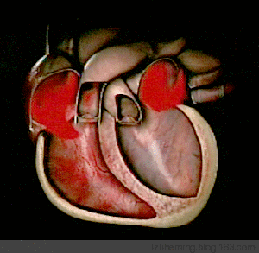

**急救方法**

心脏骤停的抢救必须争分夺秒，千万不要坐等救护车到来再送医院救治。要当机立断采取以下急救措施进行心肺复苏：

（1）胸外心脏按压：解开病人衣服暴露胸廓，按压双乳连线中间点，双手叠抠，腕肘关节伸直，垂直用力，以每分钟100-120次的速度连续按压30次；

（2）紧接着检查口鼻异物，托下颌，压额头，使下颌上翘，头部后仰，有利于通气；迅速清除咽部呕吐物；同时嘴包嘴，做口对口人工呼吸2次。如此心脏按压和人工呼吸交替进行，直至抢救成功。

（3）若发现病人脸色转红润，呼吸心跳恢复，能摸到脉搏跳动，瞳孔回缩正常，说明抢救有效。

（4）头敷冰袋降温，避免大脑缺血水肿，脑神经损伤加重。

（5）急送医院救治。

**注意事项**

1、胸廓按压速度不能低于100次/分钟，不能高于120次/分钟；

2、胸廓按压的深度不能浅于5cm，不能深于6cm。

3、如果现场有心脏除颤仪，需要立即除颤，不可先按压，再除颤。

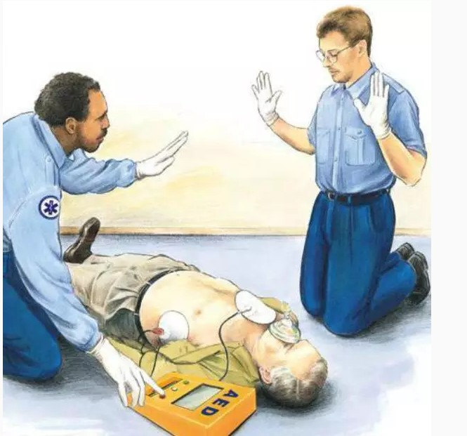

**31、急救手册：人工呼吸**

**人工呼吸**

**定义**

人停止呼吸几分钟，就会死亡；大脑即使缺氧短短4分钟，也会引致永久性的损害，因此应尽快把空气送入肺内。人工呼吸是指人为地帮助伤病患者进行被动呼吸活动，使患者体内外进行气体交换，达到促使患者恢复自主呼吸的救治目的。

**急救方法**

**口对口呼吸法**：

1、使病人仰卧，头后仰，将衣领解开，腰带放松；

2、清除病人口鼻内的异物和污物，保持呼吸道通畅；

3、抢救者一手放在患者前额，并用拇指和食指捏住患者的鼻孔，另一手托起颌部使患者头部尽量往后仰，保持气道开放状态，然后深吸一口气，张开口以封闭患者的嘴周围（婴幼儿可连同鼻一块包住），向患者口内连续吹气两次，每次吹气时间为1至1.5秒，吹出1/3左右的气，直到患者胸廓抬起，停止吹气，松开贴紧患者的嘴，并放松捏住鼻孔的手，将脸转向一旁，用耳听是否有气流呼出，再深吸一口新鲜空气为第二次吹气做准备，当患者呼气完毕，即开始下一次同样的吹气。

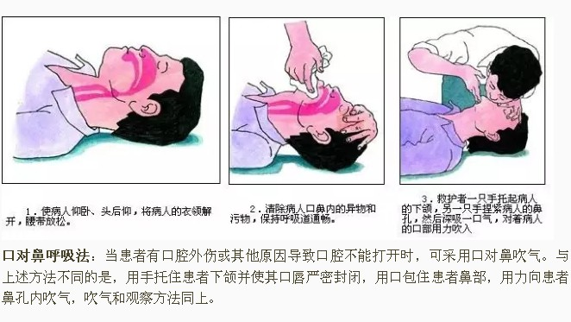

**口对鼻呼吸法**：当患者有口腔外伤或其他原因导致口腔不能打开时，可采用口对鼻吹气。与上述方法不同的是，用手托住患者下颌并使其口唇严密封闭，用口包住患者鼻部，用力向患者鼻孔内吹气，吹气和观察方法同上。

**注意事项**

1、清除病人口、鼻内的泥、痰等肮脏异物，如有假牙亦应取出，以免假牙脱落坠入气管。   
2、仰卧人工呼吸时必须拉出患者舌头，以免舌头后缩阻塞呼吸。   
3、对怀孕女性或者胸、背部有外伤和骨折者，应选择适当姿势，防止造成新的伤害。   
4、一般情况下应就地做人工呼吸，尽量少搬动。   
5、将患者置于空气流通的场所。使其头后仰，可在肩下垫枕头或其他物品，使其气管直顺。   
6、人工呼吸要有节奏（约每分钟 20 次），并耐心地进行，直到恢复自动呼吸为止。

**32、急救手册：爆炸伤**

**爆炸伤**

**定义**

炸伤是指由于各种爆炸性物体，如炮弹、水雷、手榴弹、烟花爆竹等爆炸后对人体所产生的损伤。爆炸伤的特点是程度重、范围广泛且有方向性，兼有高温、钝器或锐器损伤的特点。

**急救方法**

救治原则：

（1）快抢快救，抢种有救：对于爆炸伤的急救和其他救治不一样的是，要尽快把病人抢先脱离危险境地，同时还要进行救护，比如用湿毛巾覆盖病人鼻部避免爆炸现场的烟雾损伤。

（2）全面检查，科学分类：爆炸会导致全身多处损伤，在混乱之中要迅速判断损伤部位、孰轻孰重，优先处理心脑肺的损伤及血管损伤。

救治程序：

（1）通气：爆炸导致的冲击波和高温烟雾甚至有毒气体，都会对肺造成严重损伤，如出现呼吸停止，立即人工呼吸。

（2）止血：如果有出血，迅速判断出血部位，进行止血。方法参见《急救手册：出血》。

（3）包扎：对于任何部位的伤口，去除污染物后，用无菌或洁净纱布覆盖，不可擅自涂抹药水或药膏；对于眼睛外伤，尤其不能搓揉眼睛，不能擅自点眼药水。

（4）固定：就地采用木板条、布带等物品，对可能有骨折的肢体进行固定，可以减少出血和疼痛，避免神经外伤。

（5）转运：病人心跳呼吸恢复后，立即进行转运，到医院救治。搬运时维持病人轴向体位，不能弯折身体，运送过程避免颠簸，以免造成二次损伤。

**33、吃错药，你必须知道的几种知识**

**服错药物**

**症状**

错服药物常见于老人和2至6岁的儿童，以及自杀者。错服不同种类的药物，需要用不同的方法急救。

**急救方法**

1、迅速排出胃中药物是急救的关键。可用手指、筷子或鹅毛刺激咽喉催吐，尽快排出毒物；如采取快速饮用冷盐水、姜汁等催吐，能使毒物更彻底呕出，效果会更好。

2、如果误服了来苏儿等腐蚀性很强的药物，则不宜采取催吐的方法，而应让病人先喝大量鸡蛋清、牛奶等，这些食物可附着在食管和胃黏膜上，从而起到保护的作用，以免再次受到损伤。

3、如吃大量安眠药或其他毒性大的药物，要在最短的时间内催吐。方法是用筷子或汤匙压患者舌根部引吐，吐后灌一大杯温凉的水再次引吐，直到胃内容物全部吐出。

4、如果误服了碘酒，应马上给病人喝面糊、米汤等淀粉类的流质，然后催吐。因淀粉与碘作用后，能生成碘化淀粉而失去毒性，反复多次，直到吐出物不显蓝色为止，这表明胃中的碘已基本吐尽。

**注意事项**

1、经过在家中进行的初步急救处理后，应立即送病人到医院救治，并带上病人吃错的药或药瓶，供医生抢救时参考。如果不知道病人服的是什么药，则应将病人的呕吐物、污染物、残留物带到医院，以备检查。

2、对服药后已失去知觉或伴有抽搐的儿童或老人，不宜采用催吐法，应及时送医院抢救。

**34、骨折了，协和博士教你怎么办，常见骨折视频都在这里**

**骨折**

**症状**

骨折，指骨的连续性中断。局部产生三种典型的体征，就可确定发生骨折：

（1）畸形：骨折端移位可使患肢外形发生改变，主要表现为缩短、成角、延长。

（2）异常活动：正常情况下肢体不能活动的部位，骨折后出现不正常的活动。

（3）骨擦音或骨擦感：骨折后两骨折端相互摩擦撞击，可产生骨擦音或骨擦感。

骨折还同时伴有局部肿胀疼痛，还可能出现瘀血和青紫色瘀斑。严重骨折，患者常因广泛的软组织损伤、大量出血、剧烈疼痛或并发内脏损伤等而引起休克。闭合骨折的出血属于隐形失血，主要是骨髓腔渗血，在体外看不到，千万不要掉以轻心。

全身常见骨折

**急救措施**

1、处理伤口：如果骨折处有伤口，则立即清理污染物，并用洁净纱布覆盖；如果伤口持续出血，需要压迫止血；如果有骨头外露，更要对其进行清洁，以免今后感染引起骨髓炎。

2、迅速复位：如果发现骨折处有畸形，特别是成角畸形，需要立即正确地进行复位，否则骨折容易将周围血管神经刺破。需要动作轻柔地沿着骨的纵轴方向牵拉骨，达到复位。切不可用蛮力，否则容易引起二次损伤。

3、妥善固定：不要盲目移动身体，尽快把伤到的肢体用夹板固定住。夹板可用木片或折叠起来的硬纸板制成，放在受伤的肢体下面或侧面，用三角形绷带、皮带或领带缠住夹板和受伤的肢体。避免缠得太紧，避免用细绳子固定，这些都可能阻碍血液循环。  
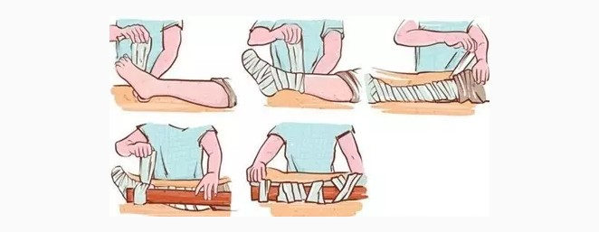

4、正确转运：搬运骨折病人的过程中，动作要轻柔，避免产生骨折端的错位或移动；对于脊柱骨折的病人，搬运中一定多人协调，保持脊柱的轴向稳定，否则容易引起脊柱错位，损伤脊髓导致瘫痪。颈椎骨折的病人，搬运过程一定要专人负责头部和颈椎，保持和躯干平行的体位，否则容易导致四肢瘫痪甚至死亡。  
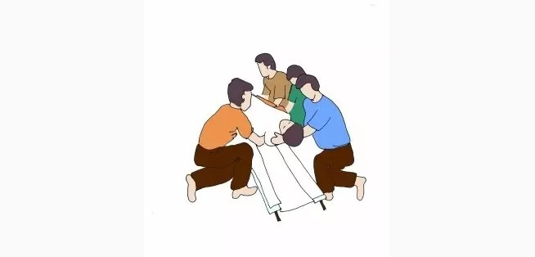

**注意事项**

1、可疑发生骨折的病人，均应按骨折处理。

2、首先抢救生命，维持心跳和呼吸的正常状态；如病人发生休克，多因失血过多导致，应采取头和躯干抬高20°～30°、下肢抬高15°～20°体位，以利于呼吸和下肢静脉回流同时保证大脑供血；注意保温，尽快送医院输血、输液。

3、对处于昏迷的病人，应防止呕吐导致的窒息。

4、当骨折移位，有穿破皮肤，损伤血管、神经的危险时，应尽快手法复位，然后用夹板固定。

**35、抢救溺水，只有四分钟时间！**

**溺水**

**症状**

溺水：人淹没于水或其他液体介质中并受到伤害的状况。水充满呼吸道和肺泡引起缺氧窒息。溺水的症状因溺水程度而不同。重度的溺水者，若抢救不及时，4-6分钟内即可死亡。必须争分夺秒地进行现场急救，切不可急于送医院而失去宝贵的抢救时机。

**急救措施**

1、立即清除口鼻内的异物，保持呼吸道畅通。  
2、迅速进行控水。方法是：把溺者放在斜坡地上，使其头向低处俯卧，压其背部，将水控出。如无斜坡，救护者一腿跪地，另一腿屈膝，将患者腹部横置于屈膝的大腿上，头部下垂，按压其背部，将口、鼻、肺部及胃内积水倒出。

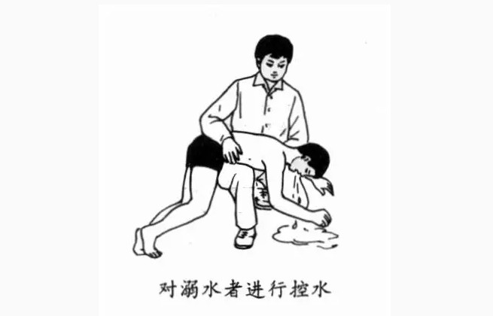

3、对呼吸已停止的溺水者，应立即进行人工呼吸。具体方法点击[《心脏骤停的急救》](http://mp.weixin.qq.com/s?__biz=MzAwMDU3NDM3Nw==&mid=2650099999&idx=6&sn=5846be5541b85985752848e02b86d76b&scene=21" \l "wechat_redirect" \t "_blank)。

补充：控水主要是为了排出鼻咽部和呼吸道的水，免得影响心肺复苏，控水时间不得超过2分钟，随后立即进行心肺复苏；海水淹溺必须首先控水，但也不能超过2分钟，因大量海水存在于患者的呼吸系统不但不利于复苏，还能造成肺组织伤害，应该将其迅速排出。

**36、不小心手指切断怎么处理？**

**手指切断**

**症状**

指因外伤而指断者。

**急救措施**

1、有时手指未完全断离，仍有一点皮肤或组织相连，其中可能有细小血管，足以提供营养，避免手指坏死，务必小心在意，妥善包扎保护，防止血管受到扭曲或拉伸。

2、立即将伤指上举，然后用干净纱布直接加压包扎伤口止血。若有大血管出血，可考虑用止血带止血，但要标明上止血带时间。  
3、将断指用无菌布料包好，放入干净塑料袋中；以干燥冷藏方式保存断指，冰块可取自冰箱。一时难以取得，可用冰棍、雪糕代替。断指不可直接与冰块或冰水接触，以防冻伤变性。



4、除非断指污染特别严重，一般不要自己冲洗和用任何液体浸泡断指，立即去医院救治。酒精可使蛋白质变性，故绝对禁忌将断离肢(指)直接浸泡于酒精内。

**37、异物卡喉的唯一救命方法**

**异物卡喉**

**症状**

食物、异物卡喉常见于进食或口含异物时嬉笑、打闹或啼哭而发生，尤其多见于儿童。由于食物或异物嵌顿于声门或落入气管，造成病人窒息或严重呼吸因难，表现为突然呛咳、不能发音、喘鸣、呼吸急促、皮肤发紫，严重者可迅速出现意识丧失，甚至呼吸心跳停止。

**急救措施**

遇到异物卡喉，一定要镇定，千万别拍背，这样会加重异物卡喉！学会“海姆立克急救法”！此法适用于2岁以上幼儿。

具体步骤为：  
1、确认患者被异物卡喉，如果还能咳嗽，就鼓励病人用力咳嗽。气道被梗阻的标准迹象是患者两手紧握喉咙，无法咳嗽，无法说话，嘴唇和指甲青紫，意识丧失，

2、立即叫专人呼叫120急救电话，告知病情和具体地点。

3、帮助患者站起来，站在病人背后；

4、用两手臂环绕病人腰部，一手握拳抵住肋骨下缘与肚脐之间，另一手抱住拳头辅助，用力往后冲击。如果病人是孕妇无法从腹部抱拳，则在两乳连线进行加压。

5、迅速用拳头向后上方挤压，就像尝试着把患者拎起离开地面，不要挤压肋骨，可能导致骨折，而且无法将异物排出。

6、重复上述动作，直至将异物排出。

7、如果异物仍然无法排出，或患者已丧失意识，迅速采取心肺复苏，直至急救人员赶到现场。

8、如果周围无人救援，自己也可以自救。上腹部迅速顶住硬的平台、桌面或椅背，反复用力顶压产生腹腔压力，直至将异物排出。

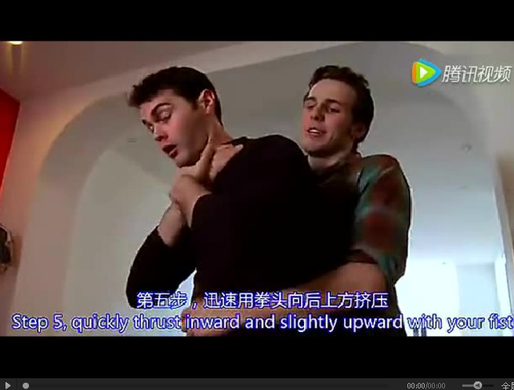

海姆立克腹部冲击法（HeimlichManeuver）是美国医生海姆立克先生发明的。海姆立克教授是美国一位多年从事外科的医生。在临床实践中，他被大量的食物、异物窒息造成呼吸道梗阻致死的病例震惊了。在急救急诊中，医生常常采用拍打病人背部，或将手指伸进口腔咽喉去取的办法排除异物，其结果不仅无效反而使异物更深入呼吸道。1974年他首先应用该法成功抢救了一名因食物堵塞了呼吸道而发生窒息的患者，从此该法在全世界被广泛应用，拯救了无数患者，其中包括美国前总统里根、纽约前任市长埃德、著名女演员伊丽莎白·泰勒等等。因此该法被人们称为“生命的拥抱”。

**38、木刺伤到手指该咋办？**

**木刺**

**症状**

生活中，手指常被木刺、竹篾或针刺扎伤，使人疼痛难忍。其实，被刺伤的伤口疼痛或出血可能是次要的，应特别注意有无木刺残留在伤口里，一旦木刺残留，就有可能使伤口化脓，有利于破伤风细菌的侵入繁殖和感染，故必须取出异物。

**急救措施**

1、尽快将木刺取出。用手指紧紧的抓住木刺，慢慢的取出，即使痛也要取。  
2、如果木刺外露部分很短，镊子无法夹住时，可用消毒过的针挑开伤外的外皮，适当扩大伤口，使木刺尽量外露，然后用镊子夹住木刺轻轻向外拔出，将伤口再消毒一遍后用干净纱布包扎

3、挤出伤口处的淤血，伤口处的淤血有可能有污染，为了防止伤口感染，必须要将淤血挤出。  
4、用流动的清水对伤口及伤口周边进行认真的冲洗，冲掉残留的淤血。擦干后再用碘酒消毒伤口的周围一次，再用酒精涂擦2次，用消毒纱布包扎好。

5、切记！刺入过深的木刺即使取出了，也应到医院注射破伤风抗毒素（TAT），以防万一。

**39、烧伤的紧急处理**

**烧伤**

**症状**

烧伤不仅仅是火焰灼伤，一般包括所有种类的热力，包括热液（水、汤、油等）、蒸气、高温气体、火焰、炽热金属液体或固体（如钢水、钢锭）等所引起的组织损害，主要指皮肤和/或黏膜，严重者也可伤及深层的器官。重度烧伤通常需要特殊医疗，在急救后需尽快送医院。

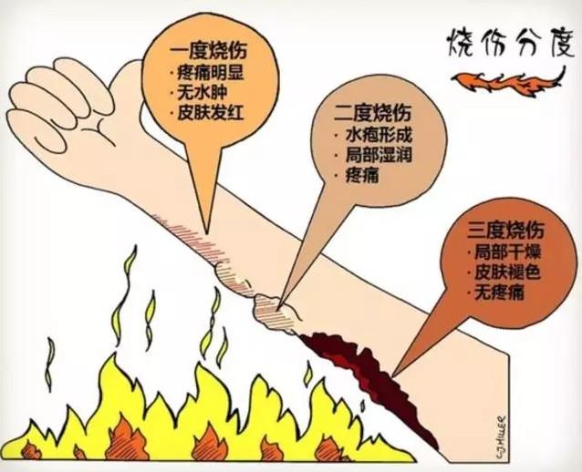

**急救措施**

1.热力烧伤

包括火焰，蒸气、高温液体、金属等，常用方法如下：①尽快脱去着火或沸液浸湿的衣服，特别是化纤衣服，以免着火或衣服上的热液继续作用，使创面加深。②用水将火浇灭，或跳入附近水池、河沟内。③就地打滚压灭火焰，禁止站立或奔跑呼叫，防止头面部烧伤或吸入性损伤。④立即离开密闭和通风不良的现场，以免发生吸入性损伤和窒息。⑤用不易燃材料灭火。⑥冷疗。

2.对于化学烧伤

烧伤严重程度酸碱的性质、浓度及接触时间有关，因此无论何种酸碱烧伤，均因立即用大量清洁水冲洗至少30分钟以上，一方面可冲淡和清除残留的酸碱，另一方面作为冷疗的一种方式，可减轻疼痛，注意用水量应足够大，迅速将残余碱从创面冲净，头面部烧伤硬首先注意眼，尤其是角膜有无烧伤，并优先冲洗。

3.电烧伤

急救时，应立即切断电源，不可在未切断电源时去接触患者，以免自身被电击伤，同时进行人工呼吸、心外按压等处理，并及时转送至就近医院进一步处理。

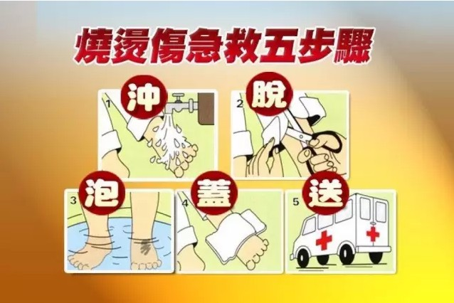  
**“冲脱泡盖送”烧伤急救5步法**

**注意事项**

1、不要企图移去粘在伤处的衣物，否则会撕坏皮肤，必要时可将衣裤剪开。

2、不可涂抹任何油膏或药剂，不可挑破水泡或在伤处吹气，以免污染伤处。

**40、手指切伤的处理**

**手指切伤**

**原因**

做家务活时，总有一些时候，不小心切到自己的手指。虽说切伤手指问题不大，但如果对自己的伤情判断不当，处理方法不对，延误了治疗，小事也会变成大麻烦。

**急救措施**

1、如果出血较少且伤势并不严重，可在清洗之后，以创可贴覆于伤口。不主张在伤口上涂抹红药水或止血粉之类的药物，只要保持伤口干净即可。

2、若伤口大且出血不止，这时不要惊慌，这是因为手部血管丰富，外伤后出血比较快、比较多，最简单的止血方法就是用橡皮圈绑紧手指根部，然后抬高患肢，但要注意，每隔20-30分钟必须将橡皮圈放松几分钟，否则容易引起手指缺血坏死。

3、深层的手指伤口必须在8～12小时内到医院处理，不能延误治疗时间，务必要注射破伤风抗毒素。

**禁忌**

1、切忌用一些煤灰、烟灰、消炎粉、中药粉等外敷伤口，这些粉剂不一定是无菌的，反而容易造成伤口的感染。

2、切忌用卫生纸直接覆盖伤口，伤口出血使卫生纸融成纸浆，糊在伤口内，给伤口的清理带来困难。

**41、失血性休克的抢救**

**失血性休克**

**症状**

大量失血引起的休克称为失血性休克。常见于外伤引起的出血、消化道溃疡出血、妇产科疾病所引起的出血等。短期内，丢失超过总血量的30%～35%会发生休克，大约是1000～1500ml的量，约合2～3罐可乐的量。休克典型表现是：皮肤苍白、冰凉、湿冷（常常有花斑），心跳过快或过慢，呼吸急促，颈动脉搏动减弱，尿量减少，神志改变，血压下降等。有时候，受惊吓引起的晕厥等，并不是休克。

**急救口诀**

1、复苏心肺：有严重休克的病人，往往已经出现心跳呼吸停止，这时候需要立即开始心肺复苏（[点击查看心肺复苏视频](http://mp.weixin.qq.com/s?__biz=MzAwMDU3NDM3Nw==&mid=2650099999&idx=6&sn=5846be5541b85985752848e02b86d76b&scene=21" \l "wechat_redirect" \t "_blank)）。

2、立即止血：必须立即确定出血部位，最有效的方法是压迫止血，可用清洁的棉垫或毛巾，直接压迫伤口（[点击查看止血方法](http://mp.weixin.qq.com/s?__biz=MzAwMDU3NDM3Nw==&mid=2650099999&idx=3&sn=a8a6d61828f4fe983c5dccf141abbdf2&scene=21" \l "wechat_redirect" \t "_blank)）。

3、迅速输血：紧急处理后，需立即将病人转运到医院，最短时间内补充丢失的血液。

**注意事项**

1、在用担架或平车转运时，病人的头部应靠近后面的抬担架者，这样后面的抬担架者可以对休克病人随时密切观察，以应对病情恶化。

2、在将病人送往医院的途中，病人头部的朝向应与交通工具(救护车、飞机等等)前进的方向相反，以免由于加速作用导致病人脑部进一步失血。

3、失血性休克，大脑处于缺血缺氧状态，使用冰袋降低头部温度，可以有效降低大脑的损伤程度。

4、如休克者是大月份孕妇，应让她取侧卧位，否则胎儿以及巨大的子宫会压迫血管，致使回心血量减少，加重休克。

**42、异物入眼该咋办？**

**异物入眼**

**症状**

俗话说，“眼里揉不得沙子”。任何细小的物体或液体，哪怕是一粒沙子或是肥皂沫进入眼中，都会引起眼部疼痛，甚至损伤角膜。出现异物入眼，不应惊慌，而应区别情况，慎重处理。

**绝对禁止**

绝不能揉眼睛，也不能闭眼转动眼球，无论多么细小的异物都会划伤眼角膜并导致感染。如果异物进入眼部较深的位置，那么务必立即就医，请医生来处理。

**急救方法**

1、如果粉尘等异物入眼，应轻轻翻开眼皮，人体产生的泪水有冲刷异物的作用。 如此法无效，请别人把眼皮翻开，用清水湿润的清洁棉签将异物轻轻擦掉。

2、如果是腐蚀性液体溅入眼中，应立即在现场找到清洁水源（自来水等），迅速冲洗眼睛15分钟以上。具体方法：翻开上下眼皮，让缓慢流动的水流直接流过眼球表面；或用脸盆盛满清洁的水，将眼睛浸入水中，连续做睁眼闭眼动作。冲洗完后，立即去医院急诊。

3、如果是刀刺伤等严重的异物伤害眼睛，切忌不能擅自拔出异物，否则可能直接损伤可能还有功能的眼睛，或者引起大出血。需要立即送医院由眼科医生处理。

**注意事项**

粘在角膜（黑眼珠）上的异物最好让医生处理；出现眼内异物，一定要及时将隐形眼镜摘掉。

**43、胃穿孔急救**

**胃穿孔**

**症状**

胃穿孔主要是在胃溃疡的基础上暴饮暴食所致。典型症状：本来有胃溃疡的患者，饱食后突然发生无法忍受的剧烈腹痛，常呈刀割或烧灼样痛，一般为持续性，疼痛很快扩散至全腹部。病情发展至细菌性腹膜炎和肠麻痹，病人可出现中毒性休克。

**急救措施**

1、不要捂着肚子乱打滚，或因疼痛难忍东倒西歪，应立即上床或平躺在地朝左侧卧。原因是穿孔部位大多位于胃部右侧，朝左卧能有效防止胃酸和食物进一步流向腹腔以致病情加剧。

2、如果医护人员无法及时到达，但现场又有些简单医疗设备，可自行安插胃管。具体方法：将胃管插入鼻孔，至喉咙处，边哈气边用力吞咽，把胃管咽入胃中。然后用注射器抽出胃里的东西，这样能减轻腹腔的感染程度，为病人赢得治疗时间。

**预防措施**

1、多补充维生素C，维生素C对胃粘膜有一定的保护作用。

2、药物：阿司匹林、消炎痛等非甾体类抗炎药、激素药物等对胃肠有较大刺激和腐蚀作用，胃溃疡病人应该慎用。若必须应用时，应加用保护胃粘膜药物及抑酸药物。

3、戒烟、酒：吸烟和大量饮烈酒，都容易引起胃肠黏膜血管痉挛缺血。

4、合理饮食：少吃油炸、腌制、生硬、生冷刺激性食物，特别是坚硬食物的棱角可损伤已经溃疡的胃肠壁，直接导致胃穿孔。另外还要避免过量进食，在进食时应该注意细嚼慢咽，减轻胃部压力，加快消化。避免长时间饥饿后大量进食，极易出现胃穿孔。

5、过度劳累和寒冷刺激可以加重胃壁血管痉挛，成为溃疡病穿孔的诱因，应该注意防范。

**44、急救：指甲受挫**

**指甲受挫**

**症状**

在日常生活中，常有指甲被挤伤的意外事故发生。但只要甲床完好，将伤口处理好避免感染，新的指甲能很快生长出来。

**急救方法**

1、指甲被挤掉时，指甲如未完全脱落，不要强行将其剥离。最重要的是防止细菌感染。把受伤的手指，用纱布、绷带包扎固定，再用冰袋冷敷。然后把伤肢抬高，立即去医院救治。

2、需要用手工作的指甲破裂者，比如文员、运动员，在治疗期间，可用指套保护手指末节，但要定期打开查看，以免引起感染。

3、如果因外伤引起甲床下出血，血液集聚使甲床根部隆起产生巨大压力，疼痛难忍不能入睡时，可在淤血处用烧红的缝衣针扎一小孔，将积血排出，消毒后加压包扎指甲。注意：不要扎的太深，否则会破坏甲床。

**注意事项**

1、手指甲被挤掉后，如不能立即去医院治疗，须用酒精对局部进行消毒，并用清洁纱布包裹保护，不建议局部使用抗生素。这只是紧急处理，要尽快去医院诊治，等待时间不能超过8小时。

2、指甲缝破裂出血，不建议使用蜂蜜涂抹，糖分高容易使细菌滋生。

3、平时不要把指甲剪得太"秃"，否则会造成指甲缝破裂出血。

4、指甲沟如果出现肉刺，直接撕掉，很容易导致甲沟感染，甚至面临拔甲的危险。应该用清洁的指甲剪去除肉刺。